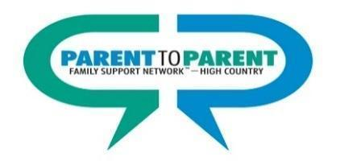

Red de apoyo familiar de padres a padres del High Country
Sirve: Alleghany, Ashe, Avery, Mitchell, Watauga, Wilkes & Yancey

Avery, Mitchell & Yancey
Teresa Emory, Avery/Mitchell/Yancey Coordinadora de Alcance
Número de Teléfono: (828) 284-2287
Correo Electrónico: emorytd@appstate.edu

Alleghany, Ashe, Watauga & Wilkes
Oficina: 2259 Highway 105
Boone, NC 28607
Director de Programa
Número de Teléfono: (828) 262-6089
Línea Familiar Gratuita: (866) 812-3122
Correo Electrónico: parent2parent@appstate.edu
Sitio Web: https://www.parent2parent.appstate.edu
Para obtener los recursos y servicios más actualizados, consulte nuestro
Directorio de Recursos: https://www.p2presources.com
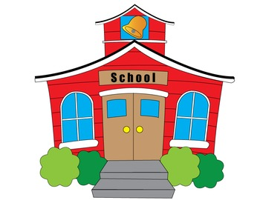Para comunicarse con el Programa para Niños Excepcionales de su condado:

Escuelas del Condado de Avery (Departamento de Niños Excepcionales)
https://www.averyschools.net/children-with-special-needs
Número de Teléfono: (828) 733-6006

Escuelas del Condado de Mitchell (Departamento de Niños Excepcionales)
http://www.mcsnc.org/departments/exceptional_children
Número de Teléfono: (828) 766-2220

Escuelas del Condado de Yancey ((Departamento de Niños Excepcionales)
https://www.yanceync.net/exceptional-children
Número de Teléfono: (828) 682-6101 ext. 119

To contact the North Carolina Exceptional Children’s Assistance Center
www.ecac-parentcenter.org Help Line: 800-962-6817

